Федеральное агентство связи

Федеральное государственное бюджетное образовательное

учреждение высшего образования

Сибирский государственный университет

телекоммуникаций и информатики

Е.В. Кокорева

**теория телетрафика и анализ систем беспроводной связи**

**лабораторные работы**

УЧЕБНО-МЕТОДИЧЕСКОЕ ПОСОБИЕ

Новосибирск 2019

УДК 681.391

**Кокорева Е.В. Теория телетрафика и анализ систем беспроводной связи:** учебно-методическое пособие. – Новосибирск: СибГУТИ, 2019. – 50 c.

В пособии описан цикл лабораторных работ по дисциплине «Теория телетрафика и анализ систем беспроводной связи» направления 11.03.02 «Инфокоммуникационные технологии и системы связи». Лабораторные работы выполняются с использованием среды математических, инженерных и финансовых вычислений Mathcad или её бесплатного аналога – созданной российскими авторами программы SMath Studio.

В результате выполнения лабораторных работ студенты должны освоить методы анализа систем и сетей массового обслуживания, применяемые для расчёта вероятностно-временных характеристик инфокоммуникационных сетей различного назначения, а также параметров устройств, входящих в состав этих сетей.

Кафедра систем мобильной связи

Таблиц − 4, иллюстраций − 36, литературы – 8 наим.

Рецензент – доцент кафедры радиовещания и телевидения М.С. Шушнов

Утверждено редакционно-издательским советом СибГУТИ в качестве учебно-методического пособия.

© Сибирский государственный университет

телекоммуникаций и информатики, 2019

Оглавление

Оглавление

Оглавление 3

Введение 4

Памятка по выполнению лабораторных работ 5

Лабораторная работа №1 6

Лабораторная работа №2 9

Лабораторная работа №3 13

Описание пакетов инженерных научных и математических расчётов 17

I  Пакет Mathcad 17

1.1   Особенности системы Mathcad 17

1.2   Интерфейс пользователя 18

1.3   Рабочий лист Mathcad 20

1.4   Средства ввода и редактирования Mathcad 21

1.5   Вычисления в Mathcad 23

1.6   Векторы и матрицы 25

1.7   Построение графиков 27

1.8   Вычисления в символьном виде 29

1.9   Программирование в Mathcad 30

II  Пакет SMath Studio 34

2.1   Свойства программы SMath Studio 35

2.2   Интерфейс программы 35

2.3   Применение SMath Studio 39

2.4   Работа с графиками 42

2.5   Программирование в SMath Studio 44

2.6   Помощь в SMath Studio 47

ПРИЛОЖЕНИЕ 1 Параметры распределений 50

Литература 51

Введение

*Вероятность ведет нас по жизни*.

Марк Цицерон

*Вероятное нам всегда кажется невероятным.*

Эрих Мария Ремарк

Теория телетрафика применяется в первую очередь для расчёта и проектирования инфокоммуникационных систем и устройств. Её основу составляет теория массового обслуживания[1] (ТМО), являющаяся разделом теории вероятностей.

Основной целью теории телетрафика является построение математических моделей реальных процессов, проистекающих в системах обработки и распределения информации, для получения количественных характеристик качества обслуживания данных систем.

Классической теории массового обслуживания положила начало научная работа служащего датской телефонной компании Агнера Крарупа Эрланга, посвящённая качеству обслуживания в развивающихся на заре XX в телефонных сетях. С тех пор ТМО претерпела значительные изменения и применяется для анализа характеристик в различных областях научной, экономической и производственной деятельности человека.

С точки зрения инфокоммуникаций фундаментальные результаты теории систем массового обслуживания хорошо применимы к сетям с коммутацией каналов, предназначенных для передачи речи, но мало пригодны для анализа сетей, построенных на основе пакетной коммутации. Поэтому в настоящее время наиболее распространённым средством анализа вероятностно-временных характеристик инфокоммуникационных систем разного назначения являются сети массового обслуживания, благодаря наличию эффективных методов расчёта и высокому уровню адекватности этих методов.

Памятка по выполнению лабораторных работ

Лабораторные работы требуют для своего выполнения наличия на компьютере пакета математических и инженерных расчётов с элементами программирования, такого как Mathcad или SMath Studio. Рекомендуется использование последнего из них, т.к. данный пакет является свободно распространяемым, легко устанавливается на компьютер и не требует каких-либо специальных знаний для его использования.

**Вариант задания** выбирается по двум последним цифрам пароля. Если число, образованное этими цифрами, превышает 50, то в качестве номера варианта принимается сумма двух последних цифр пароля.

В качестве результата выполнения лабораторной работы студент должен выслать преподавателю два файла: **отчёт** в формате Office или PDF и **рабочий лист SMath Studio** в формате **.sm (.xmcd)** или **рабочий лист Mathcad** в формате **.mcd** или **.xmcd** (комментарии приветствуются).

Отчёт оформляется в соответствии с требованиями ГОСТ 7.32–2017 «Отчет о научно-исследовательской работе» и ГОСТ 2.105–95 «Общие требования к текстовым документам» и состоит из следующих элементов:

1. Титульный лист.
2. Содержание (с нумерацией страниц).
3. Задание в соответствии с вариантом.
4. Выполнение лабораторной работы в соответствии с заданием с описанием всех значащих этапов.
5. Результаты выполнения в виде графиков, таблиц и вычисленных значений.
6. Выводы по проделанной работе.
7. Список литературы (по ГОСТ 7.1-2019).

Рисунки (графики, скриншоты, схемы, диаграммы и пр.), таблицы, формулы и другие объекты отчёта должны быть пронумерованы и подписаны в соответствии с ГОСТ 2.105-95.

Лабораторная работа №1

Применение B-формулы Эрланга в сетях с коммутацией каналов

**Цель работы:** Освоить применение формулы Эрланга для расчёта вероятности блокировки системы и необходимого количества каналов в сети.

**Подготовка к работе:**

Для выполнения работы необходимо изучить материалы лекции №7 «Процессы размножения и гибели в установившемся режиме», в частности, раздел 4 «M/M/m с отказом (модель Эрланга)».

Кроме того, полезным будет заглянуть в источники [1–3], чтобы прочитать материалы по данной теме.

Задание:

В лабораторной работе, задавая сетевые параметры в соответствии с вариантом (табл. 1), необходимо произвести расчёт вероятности блокировки  по ф. (7.21) и построить её зависимости от входной нагрузки  и количества каналов *m* (пример на рис. 34, 35).

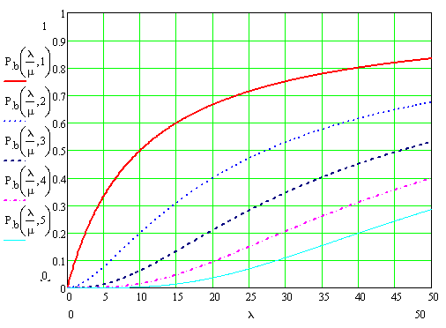

Рис. 34. Зависимость вероятности блокировки от входной нагрузки при различных значениях количества каналов в сети

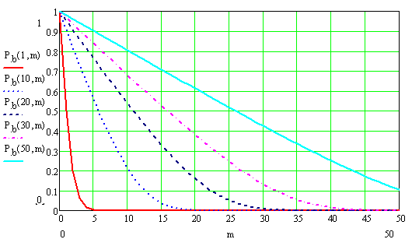

Рис. 35. Зависимость вероятности блокировки от количества каналов при различных значениях нагрузки в сети

Затем, используя рекуррентное соотношение ф. (7.22) определить число каналов, необходимое для обеспечения заданного значения вероятности блокировки в соответствии с вариантом (табл. 1). Построить зависимость количества каналов от входной нагрузки .

Порядок выполнения:

1. Открыть чистый рабочий лист Mathcad.
2. Определить параметры моделируемой СМО в соответствии с вариантом (табл. 1):
   * интенсивность обслуживания приборов *µ* с-1;
   * диапазон изменения значений интенсивности входящего потока заявок *λ* с-1;
   * количество обслуживающих приборов в СМО.



**Примечание 4**: Интервал изменения дискретного параметра выбрать самостоятельно.

1. Разработать функцию для вычисления вероятности блокировки в зависимости от нагрузки и количества каналов ф. (7.21).
2. Вызвать функцию для выполнения, подставив соответствующие значения.
3. Построить зависимости вероятности блокировки от нагрузки для различного числа приборов (рис. 34).
4. Построить зависимости вероятности блокировки от числа каналов для различной нагрузки (рис. 35).
5. Разработать функцию для вычисления необходимого количества каналов при заданном значении вероятности блокировки (табл. 1), используя рекуррентное соотношение ф. (7.22).
6. Построить зависимость количества каналов от входной нагрузки.
7. Оформить отчёт по выполнению лабораторной работы (см. Содержание отчёта).
8. Отправить преподавателю на проверку отчёт и рабочий лист Mathcad с функциями, расчётами и графиками.

Содержание отчёта:

1. Титульный лист.
2. Содержание (с нумерацией страниц).
3. Задание в соответствии с вариантом.
4. Функции для расчёта вероятности блокировки и количества обслуживающих приборов (каналов).
5. Скриншоты вызова функций с подставленными значениями аргументов.
6. Графики зависимостей вероятности блокировки от входной нагрузки и числа каналов в СМО.
7. График зависимости числа каналов от входной нагрузки.
8. Выводы по проделанной работе.
9. Список литературы.

Контрольные вопросы:

1. Дайте определение системы массового обслуживания.
2. Дайте определения процесса размножения и гибели.
3. Приведите особенности модели Эрланга.
4. Для чего применяется B-формула Эрланга?
5. В каких системах можно применить C-формулу Эрланга?
6. Что такое коэффициент загрузки СМО?
7. Дайте пояснения к обозначению СМО, которая описывает модель Эрланга.

Варианты заданий:

Таблица 1[2] – Параметры СМО для выполнения лабораторной работы №1

|  |  |  |  |  |  |  |  |  |  |  |  |
| --- | --- | --- | --- | --- | --- | --- | --- | --- | --- | --- | --- |
| µ, с-1 | | 0.1 | 1 | 10 | 0.5 | 5 | 50 | 0.2 | 2 | 20 | 15 |
| Диапазон λ, с-1 | | 0..1 | 0..10 | 10..30 | 5..50 | 0..15 | 50..100 | 0..5 | 0..25 | 2..40 | 1..30 |
| Pb | Диапазон m |
| 0.01 | 1,5..40 | **8** | **31** | **48** | **19** | **24** | **33** | **26** | **10** | **16** | **6** |
| 0.02 | 0,10..100 | **39** | **27** | **12** | **30** | **3** | **17** | **47** | **41** | **45** | **21** |
| 0.03 | 1,10..80 | **22** | **1** | **38** | **50** | **34** | **40** | **15** | **44** | **7** | **49** |
| 0.04 | 5,10..60 | **32** | **43** | **23** | **13** | **29** | **9** | **35** | **20** | **28** | **37** |
| 0.05 | 10,20..120 | **2** | **14** | **46** | **5** | **18** | **25** | **4** | **36** | **11** | **42** |

Лабораторная работа №2

Применение формулы Полячека-Хинчина

**Цель работы:** Изучить применение формулы Полячека-Хинчина для вычисления вероятностно-временных характеристик систем массового обслуживания с произвольным распределением времени обслуживания.

**Подготовка к работе:**

Для выполнения работы необходимо изучить материалы лекции №8 «Система M/G/1. Формула Полячека-Хинчина», а также разделы источников [1, 2, 4], посвящённые данной теме. Рекомендуется обратить внимание на примеры применения формулы Полячека-Хинчина для СМО различных типов.

Задание:

В данной лабораторной работе предполагается сравнить вероятностно-временные характеристики систем массового обслуживания типа M/M/1, M/D/1, полученные с помощью формул Полячека-Хинчина с характеристиками СМО, заданного по варианту типа (табл. 2).

Используя данные из табл. 2, задать параметры исследуемых систем массового обслуживания. Вычислить значения нормированной дисперсии исследуемых СМО ф. (8.6). Для вычисления математического ожидания и дисперсии воспользоваться любым справочником по теории вероятностей и математической статистике, например, [5] (или см. ПРИЛОЖЕНИЕ 1).

По ф. (8.7)–(8.10) получить искомые характеристики:

* среднее количество заявок в СМО ;
* среднее количество заявок в очереди СМО ;
* среднее время пребывания заявки в СМО ;
* среднее время ожидания заявкой обслуживания .

**Примечание 5**: При этом диапазон изменения интенсивности входящего в СМО потока заявок *λ* задать, начиная с 0, и таким образом, чтобы сохранить эргодичность системы .

Построить семейство зависимостей описанных выше характеристик от входной нагрузки для различных СМО, как показано на рис. 36.

Объяснить полученные результаты.

Порядок выполнения:

1. Открыть чистый рабочий лист Mathcad.
2. Определить параметры моделируемых СМО в соответствии с вариантом (табл. 2):

* интенсивность обслуживания прибора *µ* с-1;
* диапазон изменения значений интенсивности входящего потока заявок *λ* с-1 (см. примечание 5);
* нормированную дисперсию времени обслуживания для каждой СМО.

1. Разработать функцию(и) для расчёта вероятностно-временных характеристик СМО по формуле Полячека-Хинчина в соответствии с заданием.
2. Произвести расчёт ВВХ систем типа M/M/1 и M/D/1.

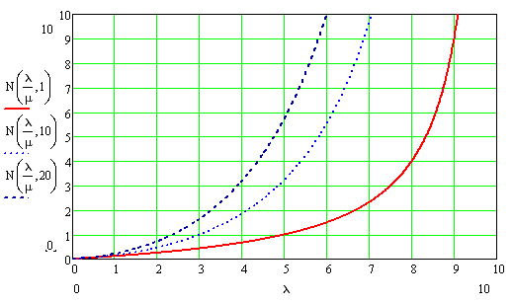

Рис. 36. Пример зависимости среднего числа заявок в СМО от входной нагрузки

1. Произвести расчёт ВВХ систем, заданных по варианту в табл. 2.
2. Построить зависимости полученных значений от интенсивности входной нагрузки для СМО разного типа, отличающихся значением нормированной дисперсии (пример на рис. 36).
3. Объяснить полученные результаты.
4. Оформить отчёт по выполнению лабораторной работы (см. Содержание отчёта).
5. Отправить преподавателю на проверку отчёт и рабочий лист Mathcad с функциями, расчётами и графиками.

Содержание отчёта:

1. Титульный лист.
2. Содержание (с нумерацией страниц).
3. Задание в соответствии с вариантом.
4. Расчёт нормированной дисперсии для каждой СМО.
5. Функции для расчёта вероятностно-временных характеристик СМО.
6. Скриншоты вызова функций с подставленными значениями аргументов.
7. Графики зависимостей вероятности блокировки от входной нагрузки и числа каналов в СМО.
8. График зависимости числа каналов от входной нагрузки.
9. Выводы по проделанной работе.
10. Список литературы.

Контрольные вопросы:

1. Опишите систему массового обслуживания M/G/1.
2. Почему анализ системы с последействием затруднён?
3. В чём заключается метод вложенной цепи Маркова?
4. Как выглядит матрица вероятностей переходов вложенной цепи Маркова?
5. Дайте пояснения к правой части формулы Полячека-Хинчина.
6. Что такое нормированная дисперсия времени обслуживания?

Варианты заданий:

Таблица 2 – Параметры для выполнения лабораторной работы №2

|  |  |  |  |  |  |  |
| --- | --- | --- | --- | --- | --- | --- |
| µ, с-1 | | 5 | 1 | 15 | 4.5 | 8 |
| Дополнительные параметры распределения | Распределение времени обслуживания |
|  | Гамма | **16** | **38** | **12** | **8** | **32** |
|  | Равномерное | **22** | **3** | **31** | **34** | **6** |
|  | Логнормальное | **44** | **49** | **40** | **2** | **18** |
|  | Вейбулла | **35** | **17** | **50** | **21** | **41** |
|  | Эрланга | **9** | **29** | **23** | **46** | **15** |
|  | Гиперэкспоненциальное 2-го порядка | **13** | **7** | **1** | **11** | **27** |
| – | Рэлея | **28** | **33** | **26** | **19** | **43** |
| – | Максвелла | **4** | **47** | **37** | **5** | **36** |
|  | Парето | **24** | **45** | **14** | **25** | **10** |
|  | Обратное гауссовское | **39** | **20** | **42** | **30** | **48** |

Лабораторная работа №3

Уравнения глобального баланса

**Цель работы:** Научиться составлять и решать системы уравнений глобального баланса для анализа замкнутых однородных марковских СеМО, а также применять результаты расчёта для вычисления узловых и сетевых характеристик СеМО.

**Подготовка к работе:**

Для выполнения работы необходимо изучить материалы лекций №9 «Обзор сетей массового обслуживания» и №10 «Методы анализа замкнутых однородных СеМО». Кроме того, для лучшего понимания материала рекомендуется не отвергать соответствующие разделы источников [6–8].

Задание:

Применяя метод составления и решения системы уравнений глобального баланса замкнутой однородной марковской СеМО в соответствии с вариантом (табл. 3), определить ***узловые***характеристики СеМО:

- интенсивности потоков заявок, входящих в узлы;

- коэффициенты загрузки узлов;

- коэффициенты простоя узлов;

- среднее количество заявок в узлах;

- среднее количество заявок в очередях узлов;

- среднее время пребывания заявки в узле;

- среднее время ожидания заявкой обслуживания в узле;

и ***сетевые***характеристики СеМО:

- пропускная способность СеМО;

- среднее количество заявок в очередях СеМО;

- среднее время пребывания заявки в СеМО;

- среднее время ожидания заявкой обслуживания в СеМО.

Сделать выводы по проделанной работе. Например, выявлены ли в результате вычислений узкие места в моделируемой сети, возможно ли решение этих проблем и, если да, то за счёт каких ресурсов и т.п.

Порядок выполнения:

1. Открыть чистый рабочий лист Mathcad
2. Определить параметры моделируемой СеМО в соответствии с вариантом (табл. 3):

* количество узлов СеМО;
* маршрутную матрицу;
* количество заявок в СеМО;
* количество обслуживающих приборов в узлах СеМО;
* интенсивности обслуживания в узлах СеМО.

1. Составить уравнения равновесия интенсивностей потоков заявок, входящих в узлы .
2. Определить коэффициенты переходов , выразив их из уравнений равновесия входящих потоков и приняв .
3. Определить относительные коэффициенты загрузки узлов .
4. Определить все возможные состояния СеМО .
5. Построить диаграмму интенсивностей переходов и матрицу интенсивностей переходов.
6. Используя диаграмму или матрицу интенсивностей переходов составить систему уравнений глобального баланса, включив в систему нормирующее условие .
7. Решить систему уравнений относительно вероятностей состояний СеМО.
8. Определить маргинальные вероятности состояний узлов СеМО из .
9. Вычислить узловые и сетевые характеристики СеМО (см. Задание).
10. Свести результаты в таблицу.
11. Оформить отчёт по выполнению лабораторной работы (см. Содержание отчёта).
12. Отправить преподавателю на проверку отчёт и рабочий лист Mathcad с функциями, расчётами и результатами.

Содержание отчёта:

1. Титульный лист.
2. Содержание (с нумерацией страниц).
3. Задание в соответствии с вариантом.
4. Параметры и состояния ЗСеМО.
5. Диаграмма интенсивностей переходов состояний СеМО.
6. Функции для расчёта вероятностей состояний узлов СеМО и всей СеМО в целом с подробным описанием.
7. Функции для расчёта вероятностно-временных характеристик СМО.
8. Скриншоты вызова функций с подставленными значениями аргументов.
9. Таблицы с результатами вычислений.
10. Выводы по проделанной работе.
11. Список литературы.

Контрольные вопросы:

1. Дайте определение сети массового обслуживания.
2. Поясните наличие классов заявок.
3. Приведите классификацию сетей массового обслуживания.
4. Что такое маршрутная матрица?
5. Охарактеризуйте пространство состояний замкнутой сети массового обслуживания.
6. В чём заключается особенность марковских СеМО?
7. Назовите известные дисциплины обслуживания заявок.
8. Что такое узловые характеристики?
9. Что включают в себя уравнения глобального баланса?
10. Перечислите исходные данные для анализа замкнутой СеМО.

**Варианты заданий:**

Таблица 3 – Схемы моделей замкнутых СеМО

| **№** | **Схема** | **№** | **Схема** | **№** | **Схема** |
| --- | --- | --- | --- | --- | --- |
| **1** |  | **2** |  | **3** |  |
| **4** |  | **5** |  | **6** |  |
| **7** |  | **8** |  | **9** |  |
| **10** |  | **11** |  | **12** |  |
| **13** |  | **14** |  | **15** |  |

**Примечание 6:** Считать все СМО – марковскими с дисциплинами обслуживания – FCFS.

Количество заявок в СеМО, состоящих из трёх узлов (1–4, 7, 10) , в СеМО, состоящих из четырёх узлов (5, 6, 8, 9, 11–15) – .

Таблица 4 – Варианты заданий к лабораторным работам

|  |  |  |  |  |  |  |  |  |  |  |  |  |  |  |  |  |
| --- | --- | --- | --- | --- | --- | --- | --- | --- | --- | --- | --- | --- | --- | --- | --- | --- |
| **µ**, c-1 | **m** | Топология | | | | | | | | | | | | | | |
| 1 | 2 | 3 | 4 | 5 | 6 | 7 | 8 | 9 | 10 | 11 | 12 | 13 | 14 | 15 |
| 3.4; 1.8; 2.3; 3.2 | 1, 2, 1, 3 | **9** | **37** | **22** | **46** | **2** | **38** | **42** | **35** | **43** | **12** | **6** | **19** | **41** | **4** | **23** |
| 2.1; 2.5; 2.8; 3.0 | 2, 3, 3, 1 | **45** | **1** | **31** | **17** | **27** | **25** | **8** | **26** | **5** | **44** | **33** | **7** | **36** | **28** | **48** |
| 2.0; 3.1; 1.3; 2,4 | 2, 1, 3, 2 | **24** | **32** | **14** | **30** | **39** | **10** | **16** | **34** | **29** | **49** | **20** | **13** | **18** | **47** | **11** |
| 1.1; 3.2; 1.8; 1.5 | 3, 1, 2, 1 | **15** | **40** | **50** | **3** | **21** |  |  |  |  |  |  |  |  |  |  |



**Примечание 7:** В табл. 4 приведены параметры для СеМО, состоящей из четырёх узлов. Если СеМО состоит трёх узлов, параметры четвёртого игнорируются.

Описание пакетов инженерных научных и математических расчётов

Рассмотрим особенности применения пакетов для выполнения лабораторных работ. Поскольку целью дисциплины не является наработка навыков использования программного обеспечения для математических вычислений, (хотя это тоже было бы полезно), то остановимся только на тех пакетах, которые хорошо знакомы автору.

I  Пакет Mathcad

Mathcad является мощной системой компьютерной математики, сочетающей в себе визуально ориентированный входной язык, удобный редактор текста и формул, численный и символьный процессоры. Пакет достаточно прост в изучении, а наличие большого числа электронных книг и «быстрых шпаргалок» существенно упрощают его применение для решения конкретных научно-инженерных задач.

1.1   Особенности системы Mathcad

**Mathcad** относится к лицензированному программному обеспечению, имеет несколько типов лицензий в зависимости от использования и требует покупки технической поддержки для каждого вида лицензии.

История развития системы насчитывает множество версий, из которых в настоящее время наиболее используемыми являются **Mathcad 14**, **Mathcad 15** и **Mathcad Prime**, имеющий родственный MS Office интерфейс и ориентированный на оформление конструкторской документации одновременно с расчётами. В данном руководстве будет описано применение системы **Mathcad** версии 15.

Особенностями системы являются:

* Mathcadявляется уникальной системой для научных и инженерных расчетов и позволяет работать с формулами, числами, текстом и графиками.
* С помощью **Mathcad** можно решить почти любую математическую задачу в символьном виде либо численно. **Mathcad** позволяет записывать на экране компьютера формулы в их привычном виде.
* **Mathcad** имеет свою собственную справочную систему. **Электронные Книги** делают доступными для использования в рабочем документе множество полезных формул, справочных данных и диаграмм простым нажатием кнопки.
* Объединяя в одном рабочем листе текст, графику и математические выкладки, **Mathcad** облегчает понимание самых сложных вычислений.
* Для системы характерна полная совместимость с Windows: изменение размеров окон и их перемещение, открытие нескольких окон, поддержка мыши.
* Версии Mathcad с 12-й включительно, в связи с использованием формата данных **XML**, а также с постепенным ростом функционального инструментария, имеют ограниченную обратную совместимость документов с предыдущими версиями, но могут почти без ограничений открывать документы, созданные в старых версиях. Как следствие, импорт также имеет ограничения: документ, созданный в Mathcad 14, можно сохранить в формате версии не ниже 11-й.

1.2   Интерфейс пользователя

При запуске программы появляется окно, изображённое на рис. 1.

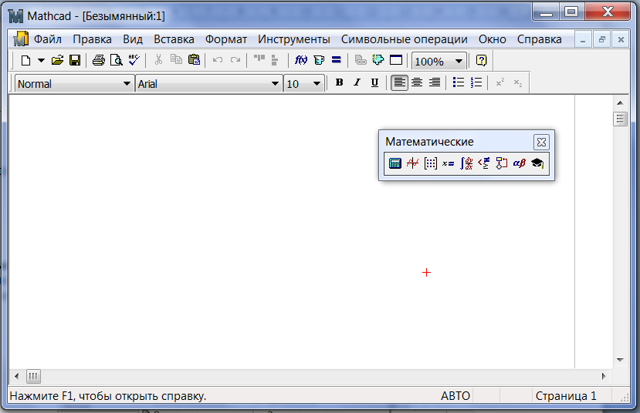

Рис. 1. Окно программы Mathcad

Рабочее окно Mathcad является стандартным окном Windows–приложения. В его основной состав входит:

* строка заголовка, (название приложения и имя документа);
* строка меню;
* панели инструментов – **Стандартная** и **Форматирование**;
* панель **Математика**.

**Примечание 1:** Для открытия других панелей (см. рис. 2) необходимо выбрать компоненты меню – **Вид/Панели инструментов**. С помощью курсора можно менять положение и форму панелей.

* строка состояния, (информация о текущих режимах).

Рассмотрим некоторые из панелей инструментов.

1.2.1   Стандартная панель инструментов

Состав панели (см. рис. 3):

|  |  |
| --- | --- |
| 1. Создать; 2. Открыть; 3. Сохранить; 4. Печать; 5. Предварительный просмотр; 6. Орфография; 7. Вырезать; 8. Копировать; 9. Вставить; 10. Отмена;   Вставить  таблицу;  Масштаб;  Справка.   1. Возврат; | 1. Выровнять по верхнему краю; 2. Выровнять по левому краю; 3. Вставить функцию; 4. Единица измерения; 5. Вычислить; 6. Вставить гиперссылку: 7. Вставить компонент; 8. Вставить таблицу; 9. Масштаб; 10. Справка |

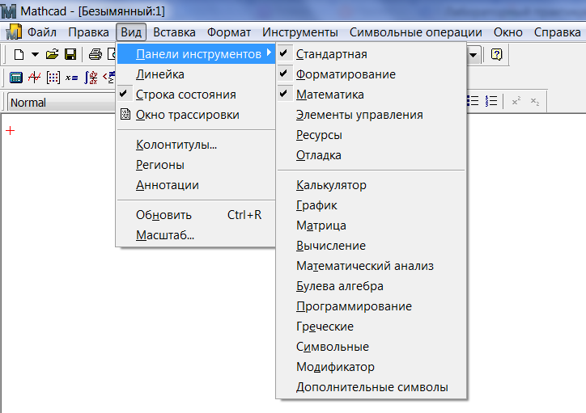

Рис. 2. Панели инструментов Mathcad

Кнопки стандартной панели инструментов изображены на рис. 3. Многие из них имеют такой же смысл как в стандартной панели инструментов Microsoft Office.



Рис. 3. Стандартная панель инструментов Matncad

1.2.2   Панель математики

Для вывода/отключения математической панели требуется выбрать компоненты меню: **Вид/Панели инструментов/Математика** (рис. 2). Если компонент установлен, на экране появляется панель, представленная на рис. 4, которая может располагаться в любом месте рабочего листа. Её форма и местоположение может регулироваться с помощью курсора.

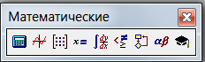

Рис. 4. Панель математических операций

В состав панели математики входят следующие кнопки (по порядку):

1. Арифметические операции (калькулятор).
2. Графики.
3. Векторные и матричные операции.
4. Вычисление.
5. Панель математического анализа.
6. Логические операции и неравенства.
7. Операторы программирования.
8. Символы греческого алфавита.
9. Символьные вычисления.

Нажатие любой из перечисленных выше кнопок приводит к открытию дополнительной (наборной) панели (например, «Калькулятор» на рис. 5)

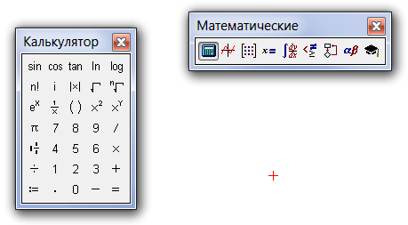

Рис. 5. Панель «Калькулятор»

Открытие/отключение наборных панелей может производиться через меню: **Вид/Панели инструментов** (рис. 2).

1.3   Рабочий лист Mathcad

Основной документ Mathcad – это рабочий лист, который является совокупностью областей:

* Математическая;
* Текстовая;
* Графическая.

Области могут располагаться в любом месте рабочего листа. Их видимость задаётся командой: **Вид/Регионы**.

Для большей наглядности объекты **Mathcad** – выражения, текст, графики и т.п. выполняются различным стилем шрифта и цвета, настройку которых можно изменить командой **Формат**.

1.4   Средства ввода и редактирования Mathcad

1.4.1   Ввод текста

Самый простой способ: вставить в выбранное место символ кавычек – “, в этом месте появится текстовая область: 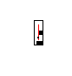 Она будет увеличиваться с введением новых символов.

Пример:

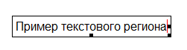

Текстовую область на рабочий лист можно добавить через меню **Вставка/Регион текст**а. Тип и размер шрифта можно изменять через панель форматирования (как в MS Office).

1.4.2   Определение значения переменной

Чтобы задать значение переменной необходимо:

* Задать имя переменной;
* Нажать **:** (двоеточие) на клавиатуре или выбрать оператор присвоения **:=** из наборной панели арифметических операций:

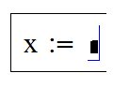

* В поле ввода (чёрный прямоугольник справа от знака равенства) ввести значение:



1.4.3   Определение диапазона значений

Чтобы задать диапазон значений переменной (дискретного аргумента) необходимо:

* Задать имя переменной;
* Нажать **:** (двоеточие) на клавиатуре или выбрать оператор присвоения := из наборной панели арифметических операций;
* В поле ввода (чёрный прямоугольник справа от знака равенства) ввести начальное значение диапазона:

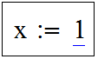

* Нажать **;** (точку с запятой на клавиатуре) или выбрать оператор диапазон m..n из наборной панели матричных операций:

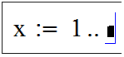

* В поле ввода ввести конечное значение:



* Для того чтобы задать шаг диапазона, отличный от единицы, после начального значения необходимо вставить **,** (запятую):

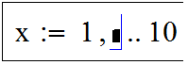

* В поле ввода поместить следующее значение диапазона:



1.4.4   Ввод формулы

Формулу можно вводить в любом месте рабочего листа. Место ввода отмечено красным крестиком – визиром. Особенность Mathcad – в том, что формула выглядит так, как если бы была написана на бумаге.

Пример:



При наборе выражений можно использовать наборные панели математики, символы на клавиатуре и выделение (синий угол).

Например, для ввода следующего выражения  необходимо выполнить последовательность действий:

* Ввести y := x^2:



* Нажать пробел, чтобы выделить x^2:



* Ввести + 5:



* Снова нажать пробел, чтобы выделить выражение в числителе:



* Нажать знак деления (на клавиатуре или на панели математических операторов из наборной панели):

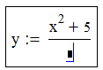

* Ввести в пустое поле, появившееся в знаменателе x:

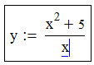

1.5   Вычисления в Mathcad

1.5.1   Встроенные функции

Mathcad использует более 400 встроенных функций.

Добавить функцию на рабочий лист можно кнопкой  (рис. 6), или через меню: **Вставка/Функция**, или просто набором имени функции и её параметров на клавиатуре. Аргументы функции отделяются друг от друга запятыми.

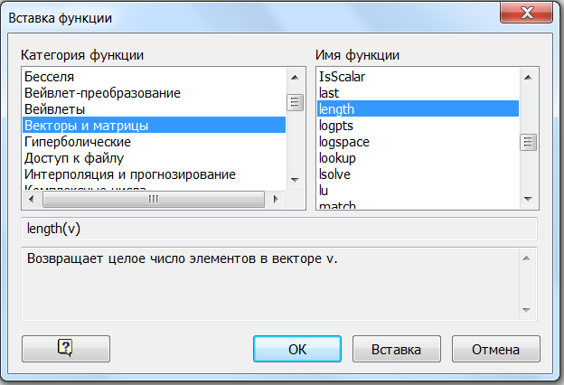

Рис. 6. Вставка встроенной функции

Пример использования встроенной функции (см. рис. 7):

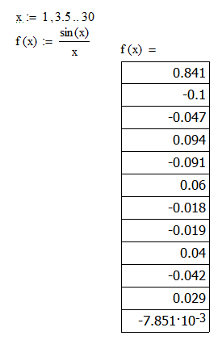

Рис. 7. Использование встроенной функции

1.5.2   Функции, определяемые пользователем

Для того чтобы описать функцию необходимо:

* Набрать имя функции с формальными параметрами в круглых скобках:



* Нажать точку с запятой:



* Ввести правую часть функции:

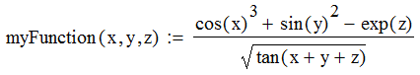

1.5.3   Вычисление значения функции

* Определить значения всех переменных – параметров функции;
* Осуществить вызов функции:

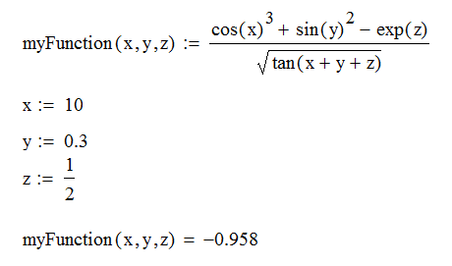

* Вызов функции можно осуществить и так:

.

1.6   Векторы и матрицы

Одиночное число в Mathcad называется **скаляром**. Столбец чисел, обозначенных одной переменной, называется **вектором**, а прямоугольная таблица чисел – **матрицей**. Общий термин для вектора или матрицы – **массив**. Строка чисел – это **транспонированный вектор** или **вектор-строка**.

При работе с матрицами надо помнить, что первый индекс – номер строки, второй – номер столбца. Два индекса матрицы в Mathcad отделяются друг от друга запятой.

Имеются несколько способов создать массив:

1. Заполняя массив пустых полей или вводя значение каждого элемента (подходит для небольших массивов).
2. Используя дискретный аргумент, чтобы определить элементы с его помощью.
3. Считывая их из файлов данных.

**Создание вектора или матрицы:**

Первый способ:

* Выбрать команды меню **Insert/Matrix** (**Вставить/Матрица**).
* В появившемся диалоговом окне задать количество строк (rows) и столбцов (columns), для вектора количество столбцов равно единице. Нажать ОК (рис. 8).

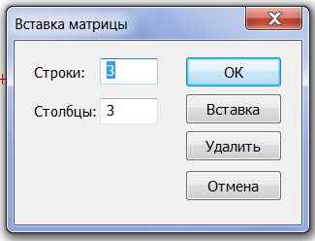

Рис. 8. Вставка матрицы

Заполнить числами пустые поля, появившейся на экране матрицы:



* Можно воспользоваться панелью матриц из перемещаемой наборной панели инструментов:
* Можно также присвоить значение каждому элементу массива.

Пример:









Второй способ:

* Сначала задать дискретный аргумент (диапазон значений). Эта переменная будет использоваться в качестве индекса массива. Для матрицы необходимо определить два дискретных аргумента.
* Элементам массива присвоить выражение с использованием дискретного аргумента.

Пример:



Третий способ здесь не рассматривается.

1.7   Построение графиков

1.7.1   Построение графика в декартовой системе координат

Для построения графика функции одной переменной необходимо осуществить последовательность действий:

* Выбрать в меню команды **Вставка/График**/<Выбранный тип графика> (например, График X-Y @);
* Можно также проделать это через наборную панель графики (рис. 9):

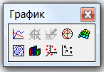

Рис. 9. Наборная панель графики

* В пустые поля графического региона ввести значение функции и аргумент функции (рис. 10):
* Можно вручную ввести верхнюю и нижнюю границы изменения аргумента и значения функции в отведенные для этого поля, в противном случае Mathcad сам определит эти границы.



Рис. 10. Графическая область

Для размещения нескольких графиков в одних и тех же осях координат после введенного в поле значения функции (ось ординат) выражения необходимо нажать запятую на клавиатуре. Появится пустое поле для следующего выражения. Проделать это столько раз, сколько графиков необходимо разместить на чертеже. Аналогично вводятся несколько аргументов по оси абсцисс.

Пример вычисления значений функции и построения графика приведён на рис. 11.

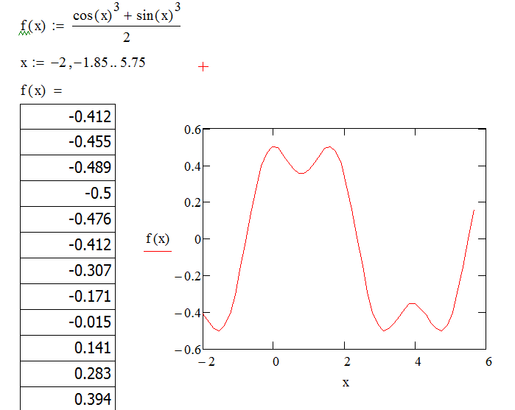

Рис. 11. Пример вычисления значений функции и построения графика функции, определённой пользователем

1.7.2  Построение графиков в трехмерной системе координат

Шаблон графика поверхности обозначается **Surface Plot CTRL+2**.

Для того чтобы построить график функции от двух переменных , необходимо вычислить значения функции в узлах сетки системы координат указанных выше переменных. Эти значения функции представляются в виде матрицы, размерность которой определяется числом узлов сетки, определенных по соответствующим переменным.

Пример:

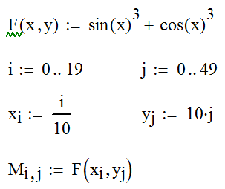+

Результат выполнения примера представлен на рис. 12.

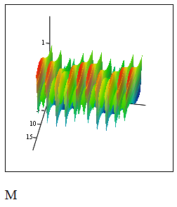

Рис. 12. График функции двух переменных

1.8   Вычисления в символьном виде

Mathcad имеет встроенный символьный процессор. Он позволяет решить многие задачи математики аналитически, без применения численных методов и, соответственно, без погрешностей вычислений. Mathcad позволяет проводить широкий спектр аналитических преобразований, таких как алгебраические (упрощение, разложение на множители, разложение на простые дроби и т.п.) и матричные операции, основные действия математического анализа (интегрирование, дифференцирование и т.п.),и расчеты интегральных преобразований функций и пр.

Выполнение символьных вычислений можно осуществлять через меню **Символьные операции**.

Наиболее простая символьная операция – *упрощение выражения*. Рассмотрим её подробнее. Для упрощения необходимо:

* Выделить выражение, используя пробел;
* Выбрать в меню **Символьные операции/Упростить** (рис. 13).

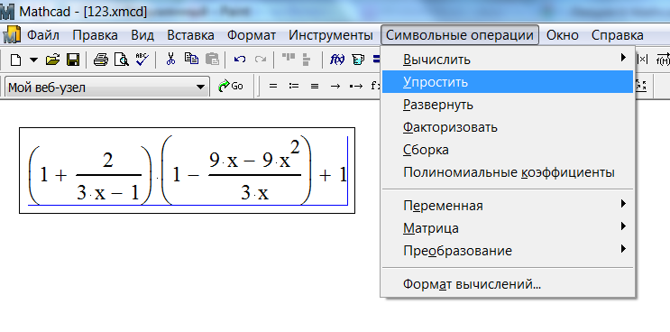

Рис. 13. Пример выполнения символьной операции

Результат представлен на рис. 14.

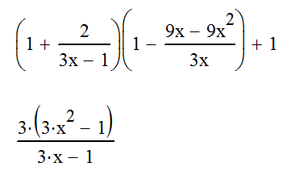

Рис. 14. Результат упрощения выражения

1.9   Программирование в Mathcad

1.9.1   Состав панели программирования

Программа (функция) Mathcad есть частный случай выражения Mathcad. Но если выражение должно быть описано одним оператором, то в программе можно использовать столько операторов, сколько нужно для решения задачи.

Для написания программы-функции необходимо использовать только команды из панели программирования (рис. 15).

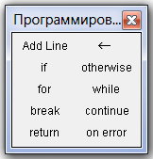

Рис. 15. Панель программирования Mathcad

Команды панели программирования:

* Add Line – добавить строку;
* **←** – оператор присваивания в программе.

Пример: 

* if  **–** оператор условие.

Его конструкция:  :

В правом поле ввода располагается условие, а в левом поле – оператор, который будет выполняться при выполнении условия.

Пример: 

Если в левой части несколько операторов, то оператор if приобретает следующую форму записи:



* otherwise **–** иначе (дополняет оператор if;операторы, записанные в otherwiseбудут выполняться, если не выполняется условие в операторе if).

Пример:



* for **–** операторцикла с параметром.

Его конструкция: 

В полях ввода верхней строки располагаются соответственно параметр цикла и диапазон его значений. Нижняя строка (строки) содержит тело цикла.

Пример:



* while **–** оператор цикла с предусловием.

Форма записи оператора while:

В поле ввода верхней строки содержится условие выполнения тела цикла. Нижняя строка (строки) содержит тело цикла.

Пример:



* break **–** прервать выполнение текущего блока программы.

Пример:



* continue **–** начать новый виток цикла, не выполняя оставшиеся операторы.

Пример:



* return **–** возвращает значение функции.

Пример: 

* onerror **–** возвращает заданное значение при некорректном завершении вычислений.

Пример:



1.9.2   Программирование в системе Mathcad

Алгоритм создания программы:

* Определить левую часть выражения: имя функции и аргументы функции:



* Набрать знак присваивания **:=** и убедиться, что появилось поле ввода:



* Открыть панель программирования, щелкнув по кнопке программирования в панели управления (рисунок 15):



Рис. 15. Кнопка Панели программирования на Математической панели инструментов

* Нажать на панели кнопку Add line или на клавиатуре клавишу ](закрывающая квадратная скобка). Появится вертикальный столбец с двумя полями ввода для занесения операторов, образующих программу. (Add line добавляет в программу пустые поля).
* Заполнить пустые поля операторами, используя в выражениях оператор присваивания – **←**.
* В последнюю строку программы поместить значение, возвращаемое функцией.

Пример описания и запуска программы вычисления необходимого числа каналов для обеспечения заданного значения вероятности блокировки по формуле Эрланга (с использованием рекуррентного соотношения ф. (7.22) лекции 7) приведён на рис. 16.

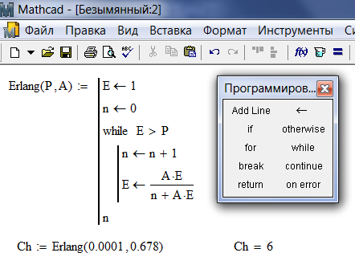

Рис. 16. Пример записи программы (функции) Mathcad

Для запуска программы (функции) необходимо поместить на рабочий лист её имя и фактические параметры в скобках (рис. 16).

II  Пакет SMath Studio

**SMath Studio** является свободно распространяемым программным обеспечением. Для установки пакета необходимо скачать дистрибутив, доступный на сайте:

[Форум проекта SMath – **SMath Studio** Forum](http://ru.smath.info/forum/),

который расположен по адресу: <http://ru.smath.info/forum/>

или на официальном сайте:

<https://ru.smath.com>

Там же можно скачать руководство по использованию и справку по программе **SMath Studio**.

Последняя стабильная доступная на момент написания учебно-методического пособия версия пакета – **0.99.7030**. Для работы программы необходимо наличие на компьютере .NET Framework.

Можно скачать для установки следующие файлы:

* **Desktop Windows** (настольный компьютер с Windows ОС):

 [SMathStudioDesktop.0_99_7030.Setup.msi (Дата: 01.04.2019. Размер: 2,24 MB)](http://smath.info/?file=740067);

* **Desktop Linux** (настольный компьютер с Linux ОС):

 [SMathStudioDesktop.0_99_7030.Mono.tar.gz (Дата: 01.04.2019. Размер: 1.37 MB](http://smath.info/?file=740069)) − для работы программы необходима установка [последнего доступного дистрибутива платформы Mono](http://mono-project.com/Main_Page).

Здесь же можно по соответствующим ссылкам скачать версии программы для других устройств (Google Play, App Store, Microsoft)

Доступна также облачная версия SMath Studio по адресу:

<https://ru.smath.com/cloud/>

Для установки пакета под ОС Windows необходимо просто запустить программу установщик и следовать инструкциям.

2.1   Свойства программы SMath Studio

Для SMath Studio характерно следующее:

* бесплатная или условно-платная программа с удобным интерфейсом;
* поддержка пользователей, организованная через форум;
* тестирование и частичная отладка силами пользователей;
* получение бесплатных консультаций по возможностям программы от разработчиков на том же форуме;
* набор выполняемых действий, достаточный для своей «рыночной ниши» (работа с матрицами, вычисление определенных интегралов, численное и символьное дифференцирование и др.).

Кроме того, существуют некоторые правила работы с переменными, выражениями и функциями:

* используемая переменная или функция должна быть объявлена заранее, т.е. левее или выше того выражения, где она используется в вычислении.
* если переменная объявлена несколько раз, то каждый раз в выражении, содержащем данную переменную, будет использовано последнее её значение.
* при объявлении переменной в выражении можно использовать встроенные и ранее объявленные функции, ранее объявленные переменные и их сочетания. Если используемые в выражении переменные ранее не объявлялись, то результат можно будет получить только в символьном виде.
* переменная не обязательно должна вычисляться как числовое значение, допускается присваивать имена выражениям, дающим при вычислении матрицу (вектор).
* для символьных вычислений объявлять переменные заранее не требуется, если не надо, чтобы при преобразовании выражений были подставлены их значения.

2.2   Интерфейс программы

При запуске программы появляется окно, изображённое на рис. 17.

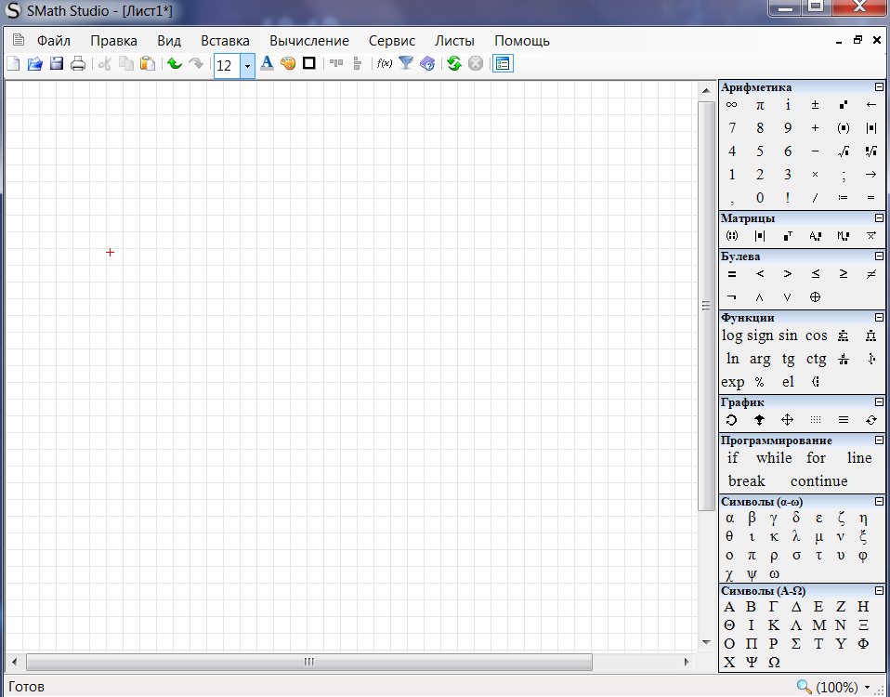

Рис. 17. Окно программы SMath Studio

SMath Studio, в общих чертах, повторяет интерфейс Mathcad, т.е. у программы есть основное рабочее поле, в котором и производятся все вычисления в форме, максимально приближенной к нормальным математическим обозначениям.

Поле (рабочий лист) при стандартных настройках выглядит как тетрадный лист в клетку, в котором будут размещаться математические выражения. Для этого надо просто установить курсор (красный крестик) в понравившееся место и начать ввод с клавиатуры. После того, как выражение введено, можно его вычислить, нажав **=**.

Похожим способом объявляется переменная: пишется имя, ставится знак присваивания **:=** с помощью кнопки на панели **Арифметика** (рис. 18) или двоеточием **:** на клавиатуре и вводится значение.

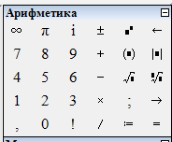

Рис. 18. Панель **Арифметика**

Объявленную переменную можно использовать в выражениях, ее значение будет подставлено автоматически при вычислениях.

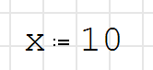

Если навести курсор мыши на невыделенное выражение, то появится его результат в символьной форме (рис. 19).

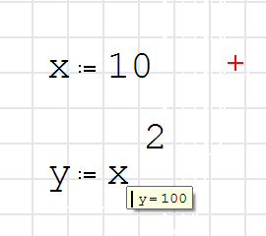

Рис. 19. Всплывающее окно при наведении курсора на выражение

2.2.1   Содержание окна программы SMath Studio

Как видно на рис. 17, окно программы содержит:

* *заголовок*;
* *главное меню*;
* *стандартную* *панель инструментов*;
* *боковую панель инструментов*;
* *рабочее поле*.

Первые три компонента показаны на рис. 20.

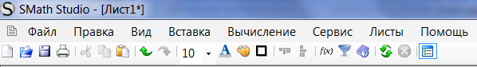

Рис. 20. Заголовок, главное меню и стандартная панель инструментов SMath Studio

Поскольку стандартная панель инструментов программы во многом повторяет панели MS Office и Mathcad, а, кроме того, при наведении курсора на его кнопки возникает всплывающая подсказка, мы не будем рассматривать её подробно.

Более интересно рассмотреть содержимое боковой панели инструментов.

2.2.2   Боковая панель инструментов SMath Studio

Боковая панель инструментов расположена справа в окне программы и может быть убрана, нажатием на крайнюю правую кнопку главной панели инструментов. Боковая панель состоит из отдельных панелей, содержащих наборы команд в виде кнопок. Каждая такая панель может быть свернута с помощью кнопки , расположенной в правом углу заголовка панели.

Рассмотрим назначение панелей (рис. 21). При описании компонентов панелей указаны их аналоги на клавиатуре компьютера (клавиши и сочетания клавиш).

**Панель Арифметика** содержит цифры , разделитель десятичной дроби **.** или **,** (точка или запятая), букву  для одноименного числа, знак факториала **!** (восклицательный знак), операции возведения в степень **^** (циркумфлекс), взятия квадратного корня **\** (обратный слеш) или корня *n-ой* степени **Ctrl+\** (Ctrl и обратный слеш). Кроме того, на панели есть графический вариант клавиши **Backspace** и знаки присваивания **:** (двоеточие), символьного вычисления **Ctrl+.** (Ctrl и точка) и знак равенства для вычисления в численной форме, а также знак положительной бесконечности  и мнимой единицы **i**.

|  |  |
| --- | --- |
| Рис. 21. Боковая панель инструментов | **Панель Матрицы** позволяет задать матрицу (**Ctrl+M**), вычислить ее определитель, транспонировать матрицу, получить алгебраическое дополнение, минор, векторное произведение. Вектор задается как вектор-столбец (т.е. матрица размерностью N строк × 1 столбец)  **Панель Булева** содержит операции отношения (**=, <, >, ≤, ≥, ≠**), отрицание, и, или, исключающее или.  **Панель Функции**. Здесь собрана подборка основных тригонометрических функций, определенный интеграл, взятие производной в точке или по переменной, сумма элементов и их произведение, натуральный логарифм, проценты, выбор элемента по индексу (квадратные скобки на клавиатуре), знак системы.  Результат работы функции дифференцирования зависит от того, выбрано ли вычисление значения производной в точке при помощи **=** (переменная должна быть определена) или использовано символьное вычисление **→**. Если использовано символьное вычисление, то результат зависит от того, была ли определена переменная заранее. Если нет, то будет выдано выражение для производной по данной переменной. Если же переменная была определена, то будет произведена подстановка в результат ее значения. Пример показан на рис. 22. |

**Панель График**. Здесь можно вращать, масштабировать и сдвигать графики, задавать отображение точками или линиями, перерисовывать графики заново в случае необходимости. Операция вращения доступна только для трехмерных графиков. Графики рисуются в декартовой системе координат. Подробнее вставка графиков будет описана в разделе 2.3.

**Панель Программирование** содержит средства, позволяющие организовать циклические вычисления (циклы **for** и **while**) или задать условие выполнения оператором **if**. Вместо операторных скобок используется вертикальная линия **line**. *Линия* по умолчанию содержит два места для последовательных вычислений. Для добавления строк необходимо выделить линию угловым курсором (кликнуть по месту, отмеченному квадратиком и нажать пробел, чтобы выделились оба места). Должна появиться специальная квадратная метка, зацепив которую мышкой, можно растянуть линию до необходимого количества мест. Аналогичный способ растягивания работает и для знака системы.

Две **панели Символы** нужны для вставки строчных (первая панель) и прописных (вторая панель) букв греческого алфавита. Греческую букву можно получить и по-другому: ввести латинскую и нажать **Ctrl+G**.

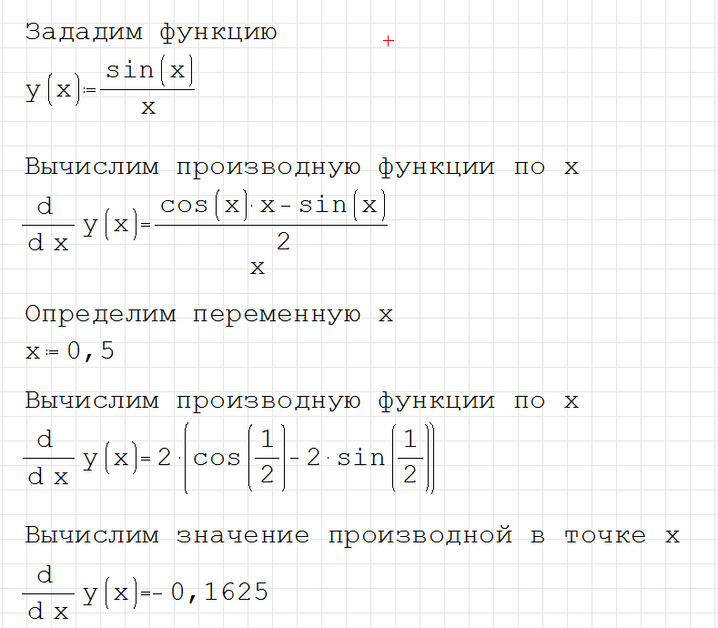

Рис. 22. Символьное и численное вычисление производной функции

2.3   Применение SMath Studio

Определение переменной, функции пользователя, вставка встроенной функции, текстовой области, задание элементов векторов и матриц в SMath Studio практически не отличается от подобных действий в Mathcad. Встроенную функцию можно поместить на рабочий лист, используя команды главного меню **Вставка/Функция** (рис. 23), или кнопкой панели инструментов .

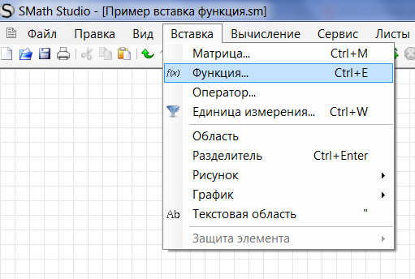

Рис. 23. Вставка функции через главное меню

Выбор функции осуществляется в окне выбора функции, которое содержит список *категорий функций*, *список функций*, *пример* использования выделенной функции и её *описание* (рис. 24).

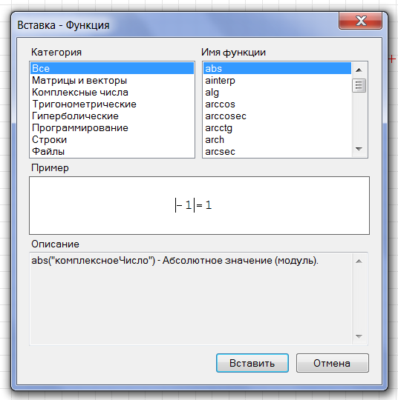

Рис. 24. Окно вставки функции

Также как в Mathcad можно вставить на рабочий лист встроенную функцию простым набором её имени и аргументов на клавиатуре. Отличие между способами задания функции в Mathcad и SMath Studio заключается в том, что разделителем аргументов функции в первом случае служит запятая, а во втором по умолчанию точка с запятой (что можно изменить при настройке пакета командами **Сервис/Опции/Разделитель аргументов** на вкладке **Интерфейс**).

2.3.1   Определение диапазона значений (дискретного аргумента)

Для определения дискретного аргумента служит функция **range(2)** или **range(3)**. Аналогами данных функций, набранными на клавиатуре являются **range(;** и **range(;;**. В первом случае будет образован диапазон значений от начального до конечного значения с шагом единица. При наборе появится следующее (пустые поля для ввода необходимо заполнить начальным и конечным значениями):



Во втором случае появится дополнительное поле для задания шага изменения аргумента:



После точки с запятой необходимо вставить следующее после начального значение, разница между ними составит шаг изменения дискретного аргумента.

Необязательно вводить имя функции **range()** полностью. После ввода начальных символов появляется выпадающее меню с соответствующими командами, нужную из которых можно выбрать клавишей **Tab**, и всплывающая подсказка к ним (рис. 25).

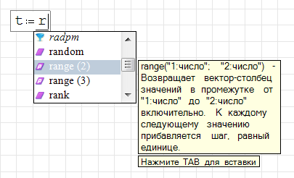

Рис. 25. Пример использования выпадающего меню

2.3.2   Вычисления в SMath Studio

Задание и вычисление значений выражений мало отличается от подобных действий в Mathcad. Для этой цели можно использовать знаки математических операций на клавиатуре или кнопки панели инструментов **Арифметика** (при необходимости других панелей инструментов). Для получения численного решения используется кнопка **=**, а для получения символьного решения – кнопка **→**.

Заметим, что в вычислениях допустима запись, приведённая на рис. 26.

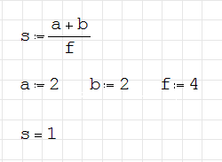

Рис. 26. Пример вычислений в SMath Studio

В Mathcad было бы недопустимо определять значение переменной *s* в виде выражения, куда входят *a b f*, до объявления этих переменных.

2.4   Работа с графиками

2.4.1   Построение 2D графика

График функции одной переменной вставляется командами меню **Вставка/График/Двумерный 2D** или нажатием **@** на клавиатуре. Должна появиться графическая область (рис. 27). В свободное поле необходимо поместить имя функции. Графики строятся для функций от переменной ***x*** (2D) или ***x*** и ***y*** (3D). Функции могут быть определены с любыми аргументами, но при построении графика должны быть указаны в качестве аргументов именно эти переменные (примеры рассмотрены на рис. 28 и 30).

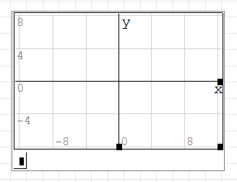

Рис. 27. Графическая область

К сожалению, в текущей версии автоматическое масштабирование графиков не производится.

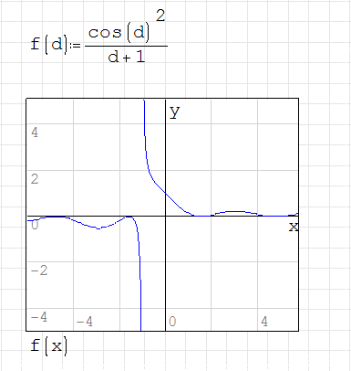

Рис. 28. Пример построения двумерного графика

Для построения нескольких графиков в одной координатной сетке используется знак алгебраической системы из панели **Функции**. В свободное поле графической области вставляется система, строки которой содержат имена определённых выше функций или выражения (рис. 29).

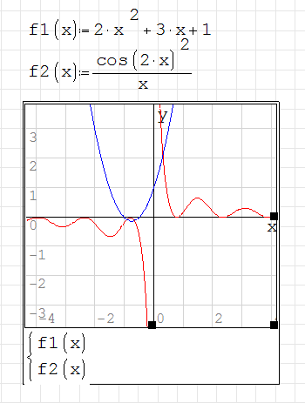

Рис. 29. Пример вывода нескольких графиков в одной графической области

2.4.2   Построение 3D графика

График функции двух переменных вставляется командами меню **Вставка/График/Трёхмерный 3D**. Построение трёхмерного графика практически не отличается от построения двумерного. Пример приведён на рис. 30.

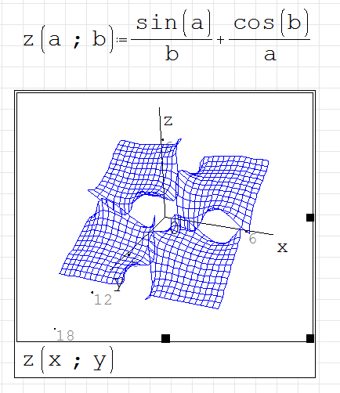

Рис. 30. Пример построения трёхмерного графика

2.5   Программирование в SMath Studio

Написание программы в SMath Studio менее удобно, чем программирование в Mathcad, хотя внешне панели программирования этих пакетов мало чем отличаются. Назначение панели **Программирование** описано в разделе 2.2.2. Подробное описание компонентов и пример программы смотри ниже.

2.5.1   Компоненты панели Программирование и их назначение

Панель содержит следующее:

* if  **–** оператор условие (развилка).

Его конструкция: 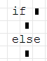.

В верхней строке после ключевого слова if располагается условие, в следующей строке – оператор (группа операторов, объединённых вертикальной линией), который будет выполняться при выполнении условия (первая ветка развилки), блок else содержит оператор (группу операторов) другой ветки развилки (при невыполнении условия).

Пример:

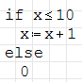

В данном примере 0 в блоке else означает, что при невыполнении условия алгоритм не производит никаких действий. Здесь может быть любая, ничего не значащая запись или оператор continue в теле цикла.

* while **–** оператор цикла с предусловием.

Форма записи оператора while:

ничем не отличается от подобного оператора Mathcad.

* for **–** операторцикла с параметром.

Его конструкция: 

Параметр цикла можно задавать двумя способами:

* первый способ аналогичен тому, как это делается в Mathcad (через дискретный аргумент). Пример:



* второй способ подобен тому, как это реализовано во многих языках программирования (например, С++). Пример:



Чтобы перейти ко второму варианту нужно набрать на клавиатуре **;** (точку с запятой) в верхней строке конструкции.

* line **–** новая строка (] закрывающая квадратная скобка).

Добавляет новую строку в конце программы.

Пример:



При необходимости добавить несколько строк, нужно выделить конструкцию угловым курсором с квадратной меткой, потянув за которую курсором, можно создавать новые пустые строки программы.

Пример:

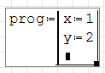

Если использовать команду line в середине она создаёт новые операторные скобки (это создаёт некоторые неудобства, если нужно вставить пропущенные операторы).

Пример:

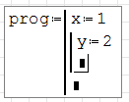

* break **–** прерывает выполнение текущего блока программы.
* continue **–** позволяет начать новый виток цикла, не выполняя оставшиеся операторы.

Пример:

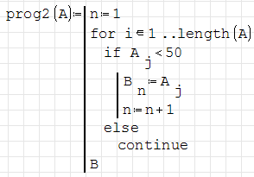

2.5.2   Пример программы SMath Studio

На рис. 32 приведён пример программы выбора из образованной конгруэнтным методом последовательности (массива *А*) чисел, соответствующих заданному критерию (меньше 50), формирования из них массива *В* в соответствии с алгоритмом на рис. 31.



Рис. 31. Алгоритм формирования массива B из элементов массива А

**Примечание 2**: В более ранних версиях пакета переменные, объявленные внутри программных блоков, не были локальными, что доставляло некоторое неудобство, если было необходимо скрыть некоторые промежуточные результаты или использовать одинаковые имена переменных.

**Примечание 3:** При попытке автора в приведённом на рис. 32 примере формировать массив А встроенным генератором случайных чисел ( в подпроцессе 1), результат получился неожиданный, поскольку оказалось, что при любом обращении к элементам массива A (например, блоки 4 и 5 алгоритма) происходит вызов функции random() и значения массива заменяются новыми случайными числами.

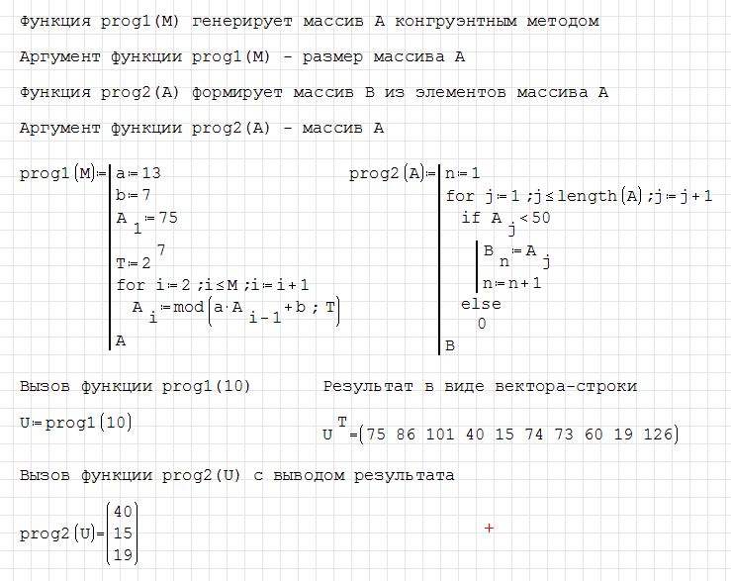

Рис. 32. Пример программирования в SMath Studio

2.6   Помощь в SMath Studio

**Меню Помощь** открывает доступ к справочнику (не очень обширному), сообщает сведения о программе (сборка, авторы, контактная информация, используемые библиотеки), проверяет наличие обновлений программы через Интернет и сообщает о способах финансовой поддержки проекта.

Неплохим помощником служит раздел **Помощь/Примеры** (смотри рис. 33). Данный раздел содержит сведения о том, как, используя программирование, выполнять вычисления, для которых нет встроенных функций. Например, для решения обыкновенных дифференциальных уравнений можно использовать метод Рунге-Кутта, описанный в **Примерах**. Это касается и нелинейных алгебраических уравнений, их систем, разложения функции в ряды и прочего. Примеры достаточно понятны в силу самого пользовательского представления выражений в SMath Studio и содержат необходимые комментарии.

Кроме того, существует форум проекта SMath по адресу <http://ru.smath.info/forum/>.

На форуме можно уточнить наличие той или иной возможности в конкретной сборке программы, задать вопросы по использованию, сообщить об ошибке. Последнее желательно делать с приложением файлов, содержащих ошибку (формат *.sm), или хотя бы скриншотов. Своевременное и подробное информирование разработчиков о найденных ошибках серьезно помогает улучшить программу. Вопросы по использованию программы помогут сориентироваться в возможностях SMath Studio и иметь представление о функциональных ограничениях.

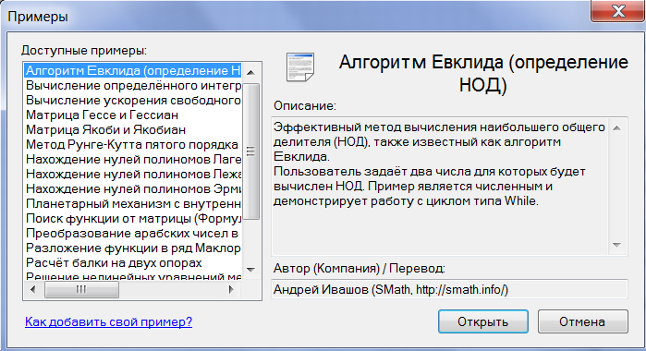

Рис. 33. Окно **Помощь/Примеры**

Таким образом, после рассмотрения основных принципов применения двух программных пакетов, можно сделать следующие выводы:

* Mathcad является более проработанной и удобной для применения программой, имеет более развитую систему помощи и технической поддержки (полное описание продукта, множество справочников, электронных учебников, шпаргалки, примеры и пр.);
* в Mathcad более развитая и понятная система программирования (больше команд, удобнее реализованы способы добавления строк, удобней вывод значений функции и пр.);
* в Mathcad удобнее реализованы способы работы с графикой и видов графиков в данной программе больше;
* Mathcad представляет собой дорогостоящее лицензионное программное обеспечение (от 34 т. р. за лицензию для образовательных целей, тех. поддержка покупается отдельно);
* SMath Studio, в основном, повторяет интерфейс и основные функциональные возможности Mathcad;
* в SMath Studio можно сохранять содержимое рабочего листа в оригинальном формате **.sm** или формате Mathcad **.xmcd**.
* SMath Studio имеет большое количество встроенных функций, а также множество настроек интерфейса и вычислений;
* раздел **Помощь** программы SMath Studio содержит большое количество примеров решения различного вида задач;
* программа SMath Studio является свободно-распространяемой и имеет бесплатную поддержку через форум, а также возможность консультации у разработчиков программы.

В дальнейшем будем описывать выполнение лабораторных работ в программной среде Mathcad.

ПРИЛОЖЕНИЕ 1 Параметры распределений

|  |  |  |  |  |  |
| --- | --- | --- | --- | --- | --- |
| № | Название | Параметр масштаба | Параметр формы | Мат. ожидание | Дисперсия |
| 1 | Гамма |  |  |  |  |
| 2 | Равномерное | – границы интервала | |  |  |
| 3 | Логнормальное |  |  |  |  |
| 4 | Вейбулла |  |  |  |  |
| 5 | Эрланга |  | порядок  – целое число |  |  |
| 6 | Гиперэкспоненциаль-ное 2-го порядка |  |  |  |  |
| 7 | Рэлея |  | – |  |  |
| 8 | Максвелла |  | – |  |  |
| 9 | Парето | левая граница |  |  |  |
| 10 | Обратное гауссовское |  |  |  |  |

Литература

1. Клейнрок Л. Теория массового обслуживания. – М.: Машиностроение, 1979. – 432 с.
2. Башарин, Г.П. Лекции по математической теории телетрафика [Электронный ресурс] : учебное пособие / М. : Российский университет дружбы народов, 2009. — 146 c. — Режим доступа: <http://www.iprbookshop.ru/11564.html> по паролю.
3. Вентцель Е.С. Теория вероятностей : учебник / М.: КНОРУС, 2010. – 664 с.
4. Иверсен В.Б. Разработка телетрафика и планирование сетей. Учеб. пособие. − М.: Нац. Открытый Ун-т "ИНТУИТ": Бином. Лаборатория знаний, 2011. − 526 с.
5. Вадзинский P.H. Справочник по вероятностным распределениям. – CП6.: Наука, 2001. – 295 с.
6. Вишневский В.М. Теоретические основы проектирования компьютерных сетей // Москва: Техносфера, 2003. – 512 с.
7. Кокорева, Е. В. Анализ сетей массового обслуживания [Электронный ресурс] : учебно-методическое пособие / Новосибирск : Сибирский государственный университет телекоммуникаций и информатики, 2015. — 39 c. — Режим доступа: <http://www.iprbookshop.ru/55468.html> по паролю.
8. Башарин Г.П., Толмачев А.Л. Теория сетей массового обслуживания и ее приложения к анализу информационно-вычислительных систем [Электронный ресурс] // Итоги науки и техники : Сер. Теор. вероятн. Мат. стат. Теор. кибернет., 21, ВИНИТИ, М., 1983, С 3–119 – Режим доступа: <http://www.mathnet.ru/links/4d33dbf1daca533be0933bb49245aa72/intv56.pdf>

Елена Викторовна Кокорева

**теория телетрафика и анализ систем беспроводной связи**

Учебно-методическое пособие

Редактор: К.И. Шурыгина

Корректор:

Подписано в печать

Формат бумаги 62×84 1/16, отпечатано на ризографе, шрифт №10,

Изд. л. 3,185, заказ №, тираж 10 экз.

СибГУТИ 630102, Новосибирск, ул. Кирова, 86

1. В англоязычной литературе применяется название «Теория очередей» (англ. Queueing Theory).
2. В ячейках таблицы располагаются номера вариантов, а заголовки соответствующих полей и записей содержат параметры СМО для расчёта